**Звіт до лабораторної роботи №1**

***Мета роботи:*** Освоєння роботи з інтерпретатором Python, вивчення типів даних і операцій.

**Завдання 1**

Виділити цілу та уявну частину комплексного числа

*Код*:

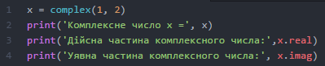

***Вивід інтерпретатора***:

C:\Users\Nemo\Desktop\Lab1\Screenshot_1.png

**Завдання 2**

Отримати частку і залишок від ділення цілих чисел

*Код*:

C:\Users\Nemo\Desktop\Screenshot_2.png

***Вивід інтерпретатора***:

C:\Users\Nemo\Desktop\Lab1\Screenshot_2.png

**Завдання 3**

Перетворити ціле число у двійкові, вісімкове та шістнадцяткове подання

*Код*:

C:\Users\Nemo\Desktop\Screenshot_3.png

***Вивід інтерпретатора***:

C:\Users\Nemo\Desktop\Lab1\Screenshot_3.png

**Завдання 4**

Визначити ідентичність цілого і комплексного числа

*Код*:

***Вивід інтерпретатора***:

**Завдання 5**

Порівняти об’єкти однакових та рідних типів

*Код*:

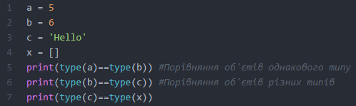

***Вивід інтерпретатора***:

C:\Users\Nemo\Desktop\Lab1\Screenshot_5.png

**Завдання 6**

Знайти корені квадратного рівняння: 5x2  + 17x + 13 = 0

*Код*:

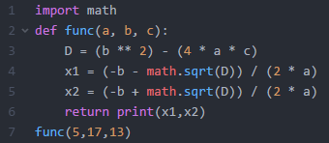

***Вивід інтерпретатора***:

C:\Users\Nemo\Desktop\Lab1\Screenshot_6.png

**Завдання 7**

Обчислити значення математичних функцій sin(x), cos(x) для x = 0 : 90 : 1

*Код*:



***Вивід інтерпретатора***:

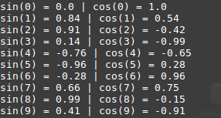

**Висновок:** виконавши цю лабораторну роботу, я вивчив базові типи, операції та методи мови програмування Python.